“社交能”花式点燃互动热潮，助力荣耀30系列强势出圈
广 告 主：荣耀手机
所属行业：3C
执行时间：2020.09.25-10.31
参选类别：效果营销类
营销背景
近几年，手机品牌热衷于将明星营销，期望从情感层面拉近品牌与消费者的距离。但到了2019年下半年，明星营销效果层次不齐，明星代言热潮回归到理性。明星代言越来越成为“烫手的香饽饽”，用得好其乐融融，用不好里外难受，用得不声不响又反响平平。如何正确借势明星代言，在快速“拉拢”明星粉丝圈层的同时，放大明星和粉丝效应，实现从“破圈”到“出圈”，更是手机厂商们一本难念的经。
手机行业在社交朋友圈竞争日趋激烈，朋友圈社交广告的竞争环境也给手机行业带来不同以往的营销挑战。而荣耀系列手机产品在社交朋友圈广告在长期投放中遇到效果衡量与效果转化的瓶颈，荣耀社交广告投放模式与衡量面临以下痛点：
1、一方数据资产运用不足
2、社交互动数据洞察欠缺，营销数据少
3、品牌社交资产无沉淀，数据资产衡量未能可视化
4、投放操作偏运营经验，高潜力用户人群拓新面临挑战
针对以上痛点，腾讯社交广告通过对社交互动数据的洞察与研究挖掘沉淀数据资产，加深对定制化策略的输出进行指导，从而实现社交广告效果提升，对社交资产的有效沉淀。
营销目标
借势明星营销从“破圈”到“出圈”，使投放获得显著效果提升。
策略与创意
基于消费者与品牌社交媒体互动行为，洞察荣耀品牌社交价值，以建立良好的品牌与消费者互动关系驱动品牌持续增长。通过社交能模型，打造行业全息洞察体系，实现策略指引外，直接提升广告投放效果。本次荣耀新机上市的朋友圈广告营销，不仅借助朋友圈的明星首条评论互动的新形势，背后也通过社交能模型进行人群定向优选，实现明星营销从“破圈”到“出圈”，投放获得显著提升效果。
1、社交能数据挖包，深度利用品牌微信广告私域资产。
2、社交能对品牌资产圈层深度洞察，指导后续持续精准追投。
3、朋友圈广告用明星+首条评论+轻互动形式，撬动粉丝互动，点燃荣耀手机口碑和热度，登上微博热搜第一位。
执行过程/媒体表现
1、社交能洞察社交零售趋势，构建品牌互动高地
社交能是基于消费者与社交媒体互动行为构建的品牌资产模型。实验研究表明，社交媒体上的广告互动关系是品牌与消费者关系强弱的指征。
尤其在手机行业，社交广告互动用户的品牌流入和忠诚度更高，品牌偏好、购买意愿、推荐及溢价意愿都显著高。因此，腾讯广告社交互动关系衡量品牌资产，简称社交能。
2、社交能以社交互动关系，构建互联网时代下的资产衡量
社交能既可应用在品牌资产衡量，投后圈层份额的变化，有效分析不同投放的效果表现。也可应用于广告投放诊断与指导，通过深入分析不同社交圈层之间的人群差异，制定科学的投放策略。
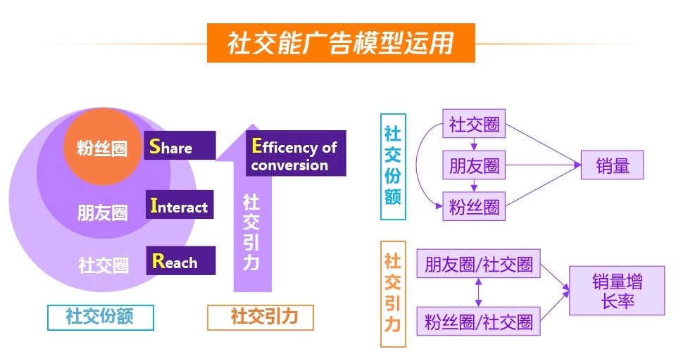
3、使用社交能数据挖包，融合荣耀换机分析&社交能模型分析
结合荣耀30新机发布的需求，深入对比分析荣耀品牌19年社交圈、朋友圈、粉丝圈的人群差异，洞察目标人群标签，构建分析模型，输出有效的人群投放策略指导，为荣耀30系列带来强势出圈。
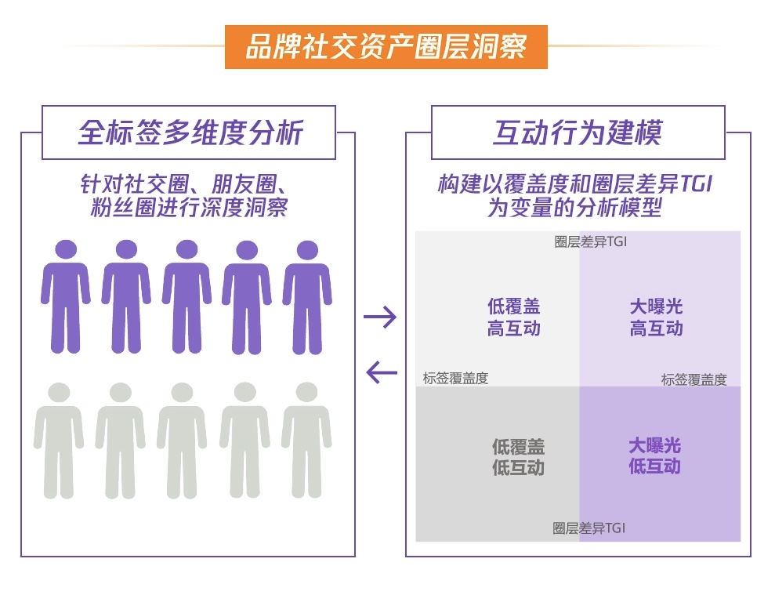
4、基于两大圈层的人群矩阵分析，根据模型结果指导朋友圈广告投放
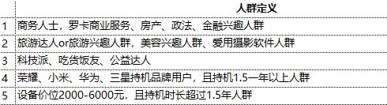
5、朋友圈广告明星+首条评论+轻互动形式，撬动粉丝互动点燃荣耀手机口碑和热度
李现惊喜“评论”朋友圈广告，破圈发酵霸屏微博热搜。荣耀30系列在进行朋友圈广告投放时，打通了从广告曝光到用户互动再到一键购买的营销路径。用户在刷到李现的朋友圈时，选择屏幕向右滑动获取“李现的心”进入观看手机宣传片视频，并可以一键进入购买渠道或给品牌公众号加粉。
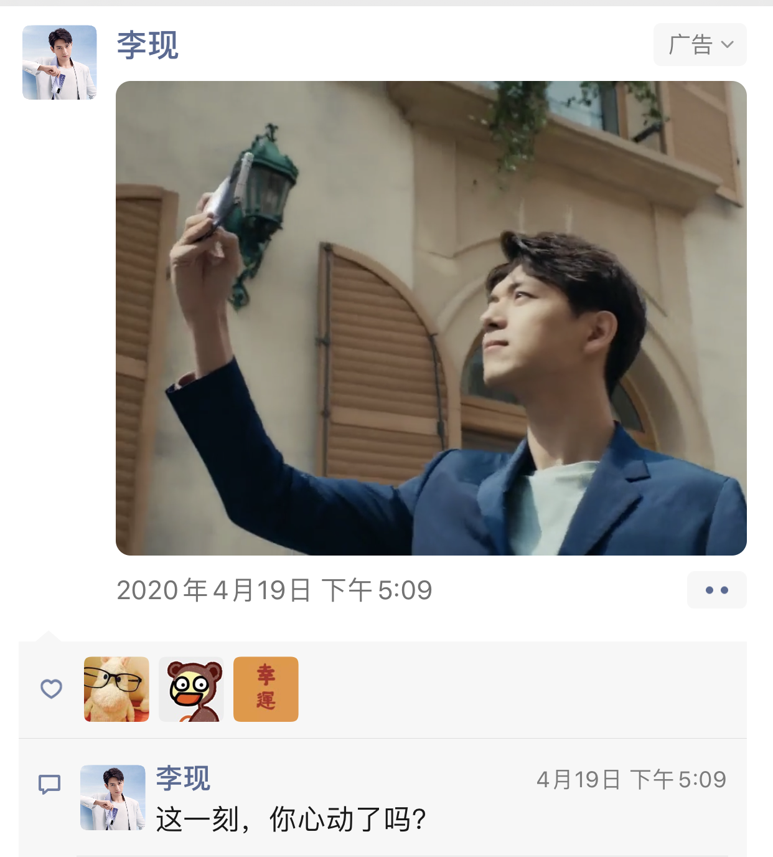
借助荣耀手机品牌代言人李现“现男友”的人设以明星+品牌+首条评论相结合的方式，用户的评论互动热情被大大点燃，实现了从粉丝圈、朋友圈到社交圈的破圈传播。
营销效果与市场反馈
3年来行业内点击互动率最高17%+（行业第一），同比荣耀品牌最佳朋友圈效果提升70%+，视频播放量更是达到2亿+。
广告登上当天微博热搜第一位。
广告与品牌双双出圈，社交传播引发名人关注，明星朋友圈和首条评论后引发各大粉丝群及微博粉丝转发。
